программНЫЙ КОМПЛЕКС
«Свод – СМАРТ»

Подсистема электронного архива
ПК «Свод-СМАРТ»

2019 год

Содержание

1. назначение и возможности подсистемы 4
2. настройка подсистемы 4
3. РЕКОМЕНДУЕМЫЕ НАСТРОЙКИ ПОДСИСТЕМЫ 7
4. порядок работы 10
5. хранение подписанных документов 15

УСЛОВНЫЕ ОБОЗНАЧЕНИЯ

В документе используются следующие условные обозначения:

 | Замечание | – | Полезные дополнительные сведения, советы, выводы.
[Выполнить] |  | – | Функциональные экранные кнопки.
<F1> |  | – | Клавиши клавиатуры.
«Чек» |  | – | Наименования объектов обработки (режимов).
Статус |  | – | Названия элементов пользовательского интерфейса.
окна => навигатор |  | – | Навигация по пунктам меню и режимам.
п. 2.1.1  рисунок 5 |  | – | Ссылки на структурные элементы, рисунки, таблицы текущего документа, ссылки на другие документы.

назначение и возможности подсистемы
Подсистема электронного архива ПК «Свод-СМАРТ» позволяет организовать электронное хранилище документов (отчетных форм) ПК «Свод-СМАРТ» с наложением электронной подписи (ЭП).
Основные функциональные возможности подсистемы:
- Формирование образа электронного документа (формы отчетности) в форматах PDF либо структурированного текстового файла выгрузки в форматах, утверждаемых Федеральным казначейством Российской Федерации, в том числе в соответствии с ГОСТ Р 7.0.97-2016.
- Подписание образа электронного документа электронной подписью (одной или несколькими).
- Поддержка всех видов электронной подписи: простая, усиленная неквалифицированная, усиленная квалифицированная.
- Выгрузка образа электронного документа и электронной подписи во внешние системы хранения данных (СХД) и сопутствующее формирование электронного архива.
- Каталогизация образов электронных документов и электронной подписи (например: год отчета/имя пользователя/дата подписания) и ее настройка.
- Предоставление доступа к образам электронных документов в электронном виде.
- Исключение этапа согласования на бумажных носителях.

настройка подсистемы
Настройки подсистемы электронного архива находятся в ПК «Свод-СМАРТ» находятся в главном меню:

НАСТРОЙКИ => НАСТРОЙКИ => СВОД-СМАРТ => ПЕРВИЧНЫЕ ДОКУМЕНТЫ => ХРАНИЛИЩЕ ПЕРВИЧНЫХ ДОКУМЕНТОВ
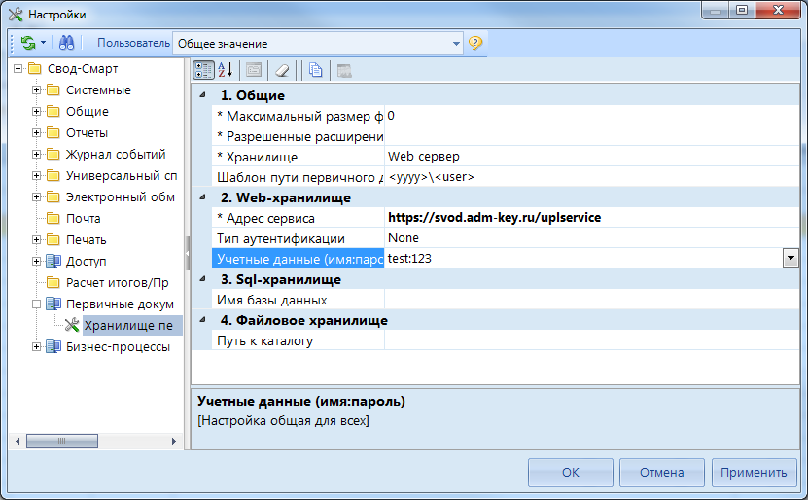
Рисунок 1. Настройка хранилища первичных документов.
Группа настроек для указания способа и места размещения подписанных отчетных форм (Рисунок 1) содержит следующий перечень настроек.

- Хранилище – мест о хранения отчетных форм и подписей к ним, может принимать следующие значения.
- Не используется – хранение подписанных отчетных форм не применяется.
- WEB сервер – хранилище управляется специализированным сервисом первичных документов, развернутом на сервере IIS. Адрес к сервису задается в настройке «Адрес сервиса».
- SQL сервер – хранилище организовано в отдельной базе данных. Имя базы задается в настройке «Имя базы данных»
- Файл сервер – хранилище организовано на сетевом диске в заданной папке. Путь задается в настройке «Путь к каталогу». Данное хранилище применимо только для локальных пользователей комплекса.

- Шаблон пути первичного документа - путь хранения отчетных форм с электронными подписями относительно хранилища. В результате применения настройки файлы в хранилище первичных документов будут располагаться по пути:

{uploads}\{шаблон}\<дата в формате yyyymmdd>\<имя файла ОД>,
где {uploads} - папка uploads\ сервиса первичных документов;
{шаблон} - значение данной настройки.
В настройке указывается строка, которая содержит элементы, разделенные символом '\'. Элемент может быть как обычным именем папки, так и выражением в угловых скобках <> вида:
<database> - имя базы,
<user> - имя пользователя
<yyyymmdd> - текущая дата в заданном формате.
Содержит в любой комбинации буквы 'y', 'm', 'd' и символ '.' (точка). Здесь формат: yyyy - 4 цифры года, mm - 2 цифры месяца, dd - 2 цифры числа. Другой вариант использования: <dd.mm.yyyy> или <yyyy> и т.д. Так же в качестве разделителя кроме символа "." (точка) можно использовать "-" (тире) и "_" (подчеркивание).
Значение настройки по умолчанию: <yyyy>\<user>. Если настройка не задана, то используется имя пользователя <user>.

- Адрес сервиса - путь к сервису хранение первичных документов. Требуется установленный сервис первичных документов. Настройка является настройкой на пользователя: например, удаленным пользователям задается внешний адрес, а пользователям локальной сети - локальный адрес. В случае применения нескольких каналов (адресов) подключения к IIS (основной и резервный), рекомендуем применять параметр UseAppServiceHost в файле конфигурации сервиса приложений.
Пример значения для внешних пользователей: http://myregion.ru/UploadService/
Пример значения для локальных пользователей к тому же сервису первичных документов: http://serverIIS/UploadService/, где serverIIS - имя компьютера, на котором развернут сервис первичных документов.

- Тип аутентификации - способ проверки подлинности пользователя при подключении к сервису первичных документов (определяется настройками IIS).

- Учетные данные (имя:пароль) - логин и пароль для подключения к сервису первичных документов (если требуется).

- SQL хранилище. Имя базы данных - база данных SQL , в которой будут хранится первичные документы. Формат значения: <имя_SQL_сервер>.<имя_базы> . Имя SQL сервера может содержать символ "\".
Пример значения настройки: xandra\2000.fstorage_jpg , где "xandra\2000" - имя SQL сервера, "fstorage_jpg" - имя базы данных.
При отражении базы данных в настройке к ней получают доступ все активные пользователи рабочей базы данных. Если нового пользователя добавили в то время, когда данная настройка заполнена, но сама база первичных документов была недоступна/отсутствовала, то после восстановления (появления) базы первичных документов таких пользователей следует повторить сохранение пользователя для автоматического получения прав подключения.

- Файловое хранилище. Путь к каталогу - путь к каталогу (обычно сетевой) хранения ОД. Путь не должен содержать символов "пробел". Пример значения настройки: \\xenix\bks\jpg_pp\ .

- Общие настройки. Максимальный размер файла - ограничение на размер файлов ОД, в байтах. Значение "0" или пусто означает "без ограничений". Пример значения: 10485760 - ограничение в 10 МБ.

- Расширение файлов - перечень, через запятую или точку с запятой, масок разрешенных расширений файлов ОД. Значение "*" или пусто означает "без ограничений" (любое расширение). Для каждого расширения через двоеточие можно указать максимальный размер в байтах. Пример значения: pdf,jp*,bmp:2097152,png - разрешены файлы вида *.pdf, *.jpg, *.jpeg, *.bmp, *.png , причем для bmp установлено ограничение в 2МБ.

РЕКОМЕНДУЕМЫЕ НАСТРОЙКИ ПОДСИСТЕМЫ
Для корректного использования подсистемы электронного архива ПК «Свод-СМАРТ» необходимо выполнение следующих последовательных действий:

- Скачать и установить сервис первичных документов по ссылке:

https://keysystems.ru/files/web/INSTALL/SMART2/install/UploadService/Keysystems.UploadWebService_3.3.6666.msi

- Далее в настройке НАСТРОЙКИ => НАСТРОЙКИ => СВОД-СМАРТ => ПЕРВИЧНЫЕ ДОКУМЕНТЫ => WEB-СЕРВЕР прописать адрес сервиса первичных документов (локальная ссылка). Сохранить настройку кнопкой [ОК].

- В конфигурации сервера приложений указать внешнюю ссылку. Ключ:
<add Key="AlternativeUploadService" Value=""/>
<!-- label="Альтернативный адрес сервиса оправдательных документов (URL)" x/>-->

- Определить необходимые настройки подписания отчетных форм в меню Настройки:
НАСТРОЙКИ => НАСТРОЙКИ => СВОД-СМАРТ => ОТЧЕТЫ => ЭП В ОТЧЕТАХ => раздел ЭЛЕКТРОННЫЙ АРХИВ Характеристики настройки ЭП в отчетах, необходимые для настройки подсистемы электронного архива содержит следующие параметры (Рисунок 2).
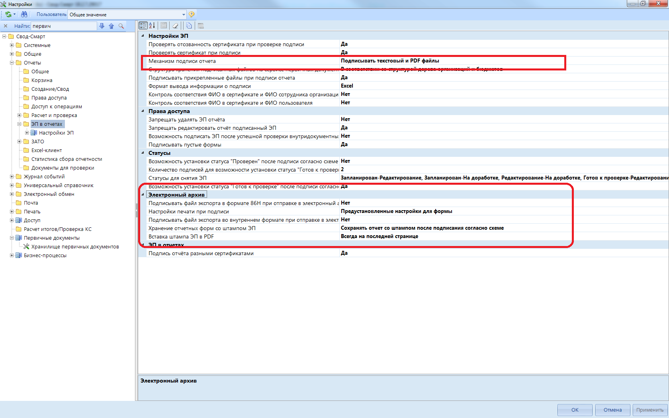
Рисунок 2.Настройки электронного архива
1) Настройки ЭП. Механизм подписи отчета может принимать следующие значения.
- Стандартный – применяется без использования подсистемы электронного архива.
- Подписывать текстовый файл – применяется для подписания файла ТХТ в форматах, утверждаемых Федеральным казначейством.
- Подписывать PDF файл – применяется для подписания файла PDF, преобразованной печатной формы отчетности.
- Подписывать текстовый и PDF файлы – применяется для одновременного подписания файлов в форматах TXT и PDF

2) Электронный архив. Подписывать файл экспорта в формате 86н при отправке в электронный архив может принимать значения Да или Нет. Настройка применяется для подписания файла XML в соответствии с приказом Минфина России от 21 июля 2011 года № 86н «Об утверждении порядка предоставления информации государственным (муниципальным) учреждением, ее размещения на официальном сайте в сети Интернет и ведения указанного сайта».

3) Настройки печати при подписи может принимать следующие значения.
- Предустановленные настройки для формы – при подписании отчетной формы настройки печатной формы в PDF устанавливаются в конструкторе формы администратором комплекса. Для это в конструкторе формы отчетности (СВОД-СМАРТ \ Конструктор форм) необходимо нажать Настройки => Настройки печати по умолчанию, в открывшемся окне установить необходимые параметры по каждой форме отчетности.
Использование предустановленных настроек для формы позволяет организовать электронное хранилище с применением единых настроек печати по формам отчетности по всем учреждениям госсектора.

- Настройки устанавливаются пользователем - при подписании отчета настройки печатной отчетной формы в PDF устанавливаются пользователем по каждой форме отдельно.

- Подписывать файл экспорта во внутреннем формате при отправке в электронный архив – применяется для подписания файла ТХТ во внутреннем формате ПК «Свод-СМАРТ».

- Хранение отчетных форм со штампом ЭП возможна в том случае, если хранение отчетных форм осуществляется в формате PDF. Данная настройка может принимать следующие значения.
В соответствии с п. 5.23 ГОСТ Р 7.0.97-2016, вступившего в силу с 01 июля 2018 года, отметка об электронной подписи должна включать фразу "Документ подписан электронной подписью", номер сертификата ключа электронной подписи, фамилию, имя, отчество владельца сертификата, срок действия сертификата ключа электронной подписи. Также отметка об электронной подписи может включать изображение герба, эмблемы органа власти (организации), товарного знака (знака обслуживания) организации в соответствии с действующим законодательством. В ПК «Свод-СМАРТ» есть возможность отразить штамп в соответствии с требованиями в Вашем регионе. Для этого в настройке НАСТРОЙКИ => НАСТРОЙКИ => СВОД-СМАРТ => ОТЧЕТЫ => ЭП В ОТЧЕТАХ => НАСТРОЙКИ ЭП => ЭМБЛЕМА ДЛЯ ВИЗУАЛЬНОГО ОТОБРАЖЕНИЯ В ШТАМПЕ ЭП В ОТЧЕТАХ необходимо загрузить файл картинки с отражением необходимых параметров (например герб, эмблема органа власти). Настройка является пользовательской и при необходимости настраивается на каждого пользователя (группу пользователя) отдельно.

- Не хранить отчеты со штампом – отчеты сохраняют на сервере первичных документов без штампа ЭП
- Сохранять отчет со штампом после подписания согласно схеме - отчеты со штампом сохраняются на сервере первичных документов только после подписания согласно схеме ЭП СВОД-СМАРТ => НАСТРОЙКИ => Схемы ЭП (Рисунок 3)
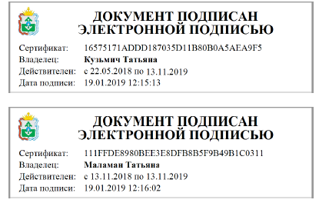
Рисунок 3. Хранение отчетных форм со штампом

- Сохранять отчеты со штампом после каждого подписания – отчеты со штампом сохраняются на сервере первичных документов после каждого подписания электронной подписью. С применением данной настройке по каждой форме отчетности будет храниться несколько файлов PDF со штампами в зависимости то уровня подписи.

- Вставка штампа ЭП в PDF может принимать следующие значения.
– Всегда на последней странице – штамп в зависимости от настройке по п.5 будет отражаться на последней странице документа
– Переносить на новую страницу – штамп в зависимости от настройке по п.5 будет отражаться всегда на новой странице отчетной формы

После отражения всех необходимых настроек необходимо сохранить настройку кнопкой [ОК].

порядок работы
Для того чтобы пользователь в ПК «Свод-СМАРТ» имел возможность воспользоваться электронной подписью необходимо, чтобы данные сертификата электронной подписи были внесены в базу данных (НАВИГАТОР => СПРАВОЧНИКИ => ОБЩИЕ СПРАВОЧИКИ => сПРАВОЧНИК УРОВНЕЙ ЭП) и данные пользователя соответствовали схеме подписания (НАВИГАТОР=>НАСТРОЙКИ => СХЕМЫ ЭП).
Для подписания ЭП необходимо в списке отчетов в режиме «Работа с отчетностью» отметить отчет и нажать кнопку [Электронная подпись] на панели инструментов (Рисунок 4). В случае, если в базе данных у пользователя к логину прописан определенный сертификат, то при подписании отчета никаких других сертификатов предлагаться не будет. При подписании отчета у пользователей, у которых в справочнике «Уровни ЭП» в поле Сертификат ничего не указано, появляется всплывающее окно со всеми доступными сертификатами на компьютере.
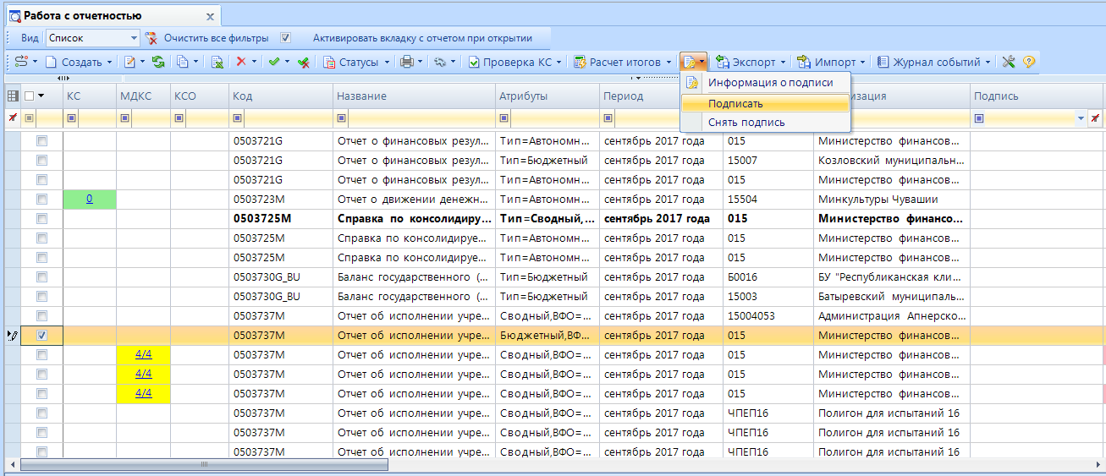
Рисунок 4. Подписание отчета в режиме Работа с отчетностью
При подписании отчета пользователь, в зависимости от настройки механизма подписи отчета, имеет возможность просмотреть электронный образ документа (PDF, текстовый файл или XML для подписания отчетности по Приказу Минфина России №86н), который будет подписан.
- Механизм подписания – Подписывать текстовый файл.
При данной настройке после нажатия кнопки [Подписать], на экране появится окно, содержащее отчет в виде текстового файла формата, утверждаемого Федеральным казначейством РФ (Рисунок 5).
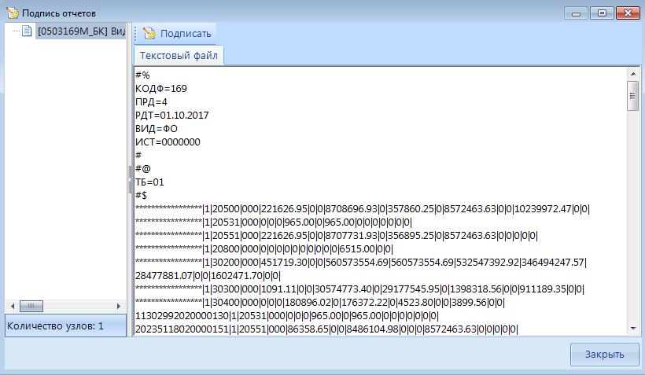
Рисунок 5. Подписать текстовый файл
После нажатия на кнопку пользователь с помощью своего сертификата подписывает файлы. На сервер первичных документов отправляются текстовый файл и файлы формата SIG, содержащие электронную подпись.
В окне подписи появится запись – Текстовый файл подписан (Рисунок 6).
В режиме Работа с отчетностью в колонке Подпись отобразится информация об уровне в схемах ЭП и о сертификате, которым был подписан отчет.
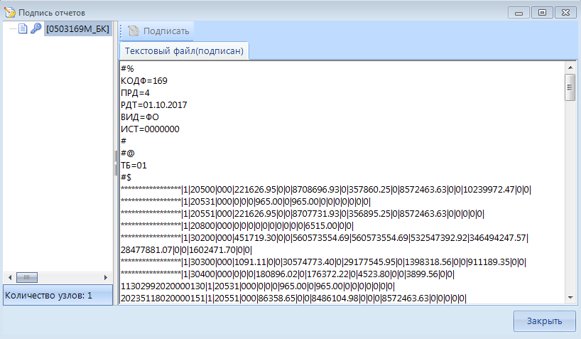
Рисунок 6. Текстовый файл подписан
- Механизм подписания – Подписывать PDF файл.
При данной настройке после нажатия кнопки [Подписать], на экране появится окно настроек печати PDF файла отчетной формы (Рисунок 7), если в регионе не используются предустановленные настройки для печати отчетных форм.
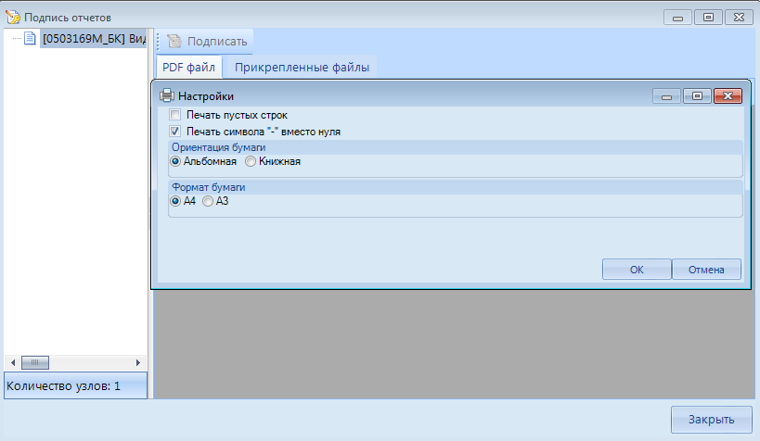
Рисунок 7. Настройки PDF файла

После выбора необходимых настроек печати, будет сформирована экранная форма отчета в виде PDF файла (Рисунок 8).
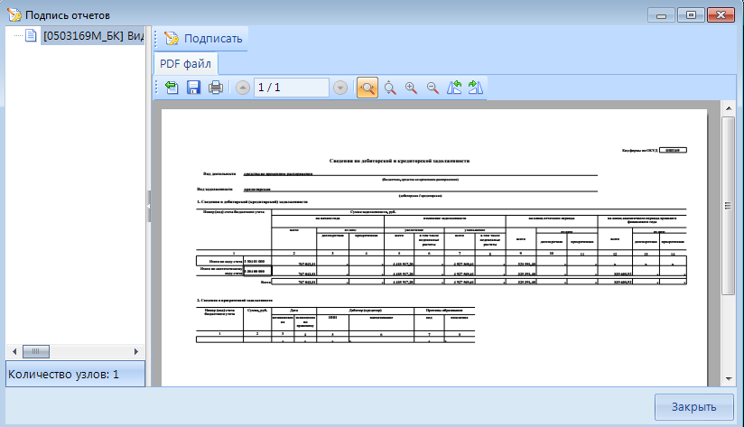
Рисунок 8. Подписание PDF файла
Для установки подписи необходимо нажать командную кнопку . На сервер первичных документов будут отправлены PDF файл отчета и файлы формата SIG, содержащие электронную подпись.
В окне подписи появится запись – PDF файл подписан (Рисунок 9).
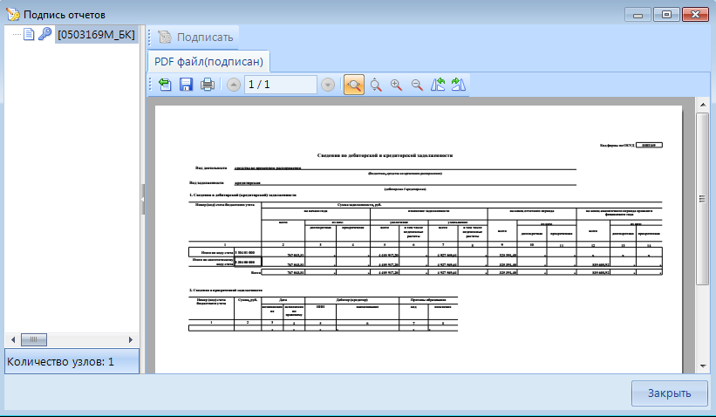
Рисунок 9. PDF файл подписан
В режиме Работа с отчетностью в колонке Подпись отобразится информация об уровне в схемах ЭП и о сертификате, которым был подписан отчет

- Механизм подписания – Подписывать текстовый и PDF файл.
При данной настройке после нажатия кнопки [Подписать], на экране появится окно настроек печати PDF файла. После задания запрашиваемых настроек на экране будут сформированы PDF и текстовый файлы отчетной формы (Рисунок 10).
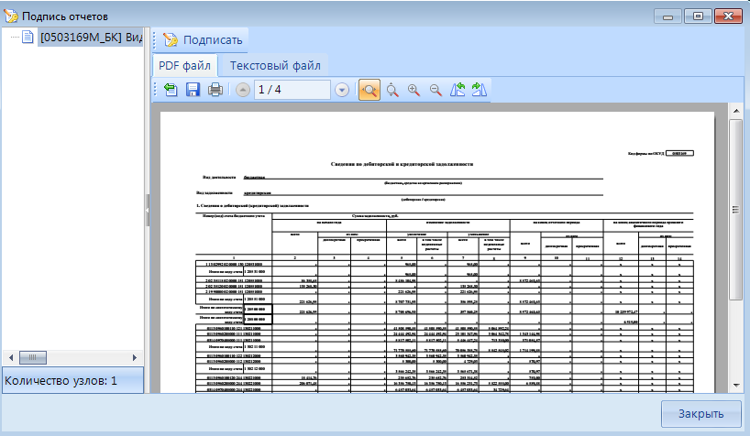
Рисунок 10. Подписание PDF и текстового файлов отчетной формы
Для установки подписи необходимо нажать командную кнопку . На сервер первичных документов отправляются PDF и текстовый файлы и файлы формата SIG, содержащие электронную подпись.
В окне подписи появится запись – PDF файл подписан, Текстовый файл подписан (Рисунок 11).
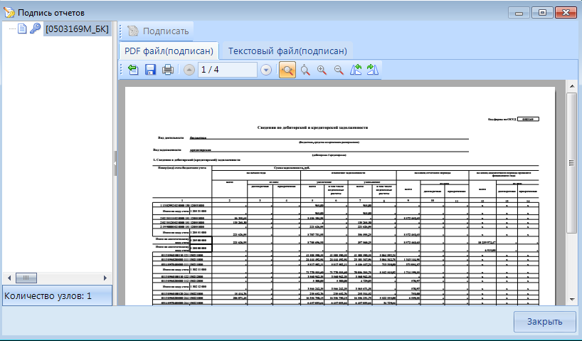
Рисунок 11. PDF и текстовый файлы подписаны

хранение подписанных документов
Все подписанные документы хранятся в виде файлов, разложенных по папкам, на сервере первичных документов.
Структура и вид папок для хранения файлов подписанных отчетов задается:
НАСТРОЙКИ => НАСТРОЙКИ => СВОД-СМАРТ => ОТЧЕТЫ =>ЭП В ОТЧЕТАХ => СТУКТУРА ХРАНЕНИЯ ПОДПИСАННЫХ ФАЙЛОВ НА СЕРВИСЕ ПЕРВИЧНЫХ ДОКУМЕНТОВ (Рисунок 12).

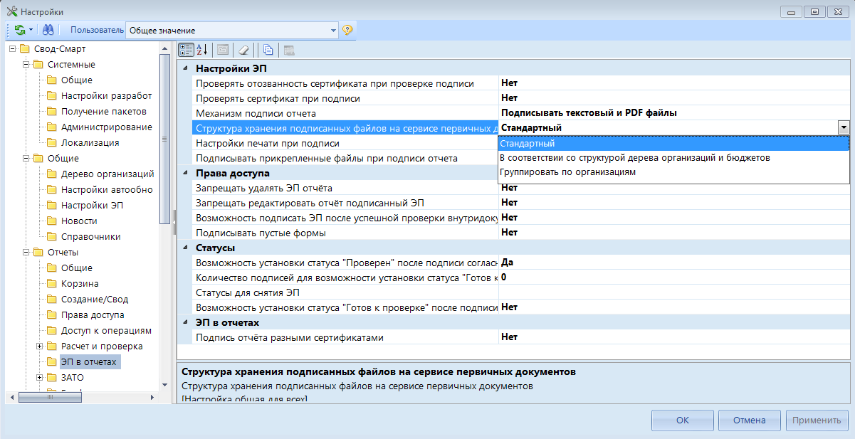
Рисунок 12. Настройка структуры хранения подписанных файлов
Возможно задать следующие типы структур папок для хранения подписанных файлов отчетных форм:
- Стандартный - документы будут храниться в виде файлов, разложенных по папками вида – Год отчета/Имя пользователя/Дата подписания.
- В соответствии со структурой дерева организаций и бюджетов – документы будут храниться в папках структуры Вышестоящая организация/Организация/Период/Дата подписания.
- Группировать по организациям – документы будут храниться в папках структуры Организация/Период/Дата подписания.
Проверить достоверность электронной подписи возможно с помощью ПК «Свод-СМАРТ» или любой внешней программы, которая работает с SIG файлами, например, «КриптоАРМ».

